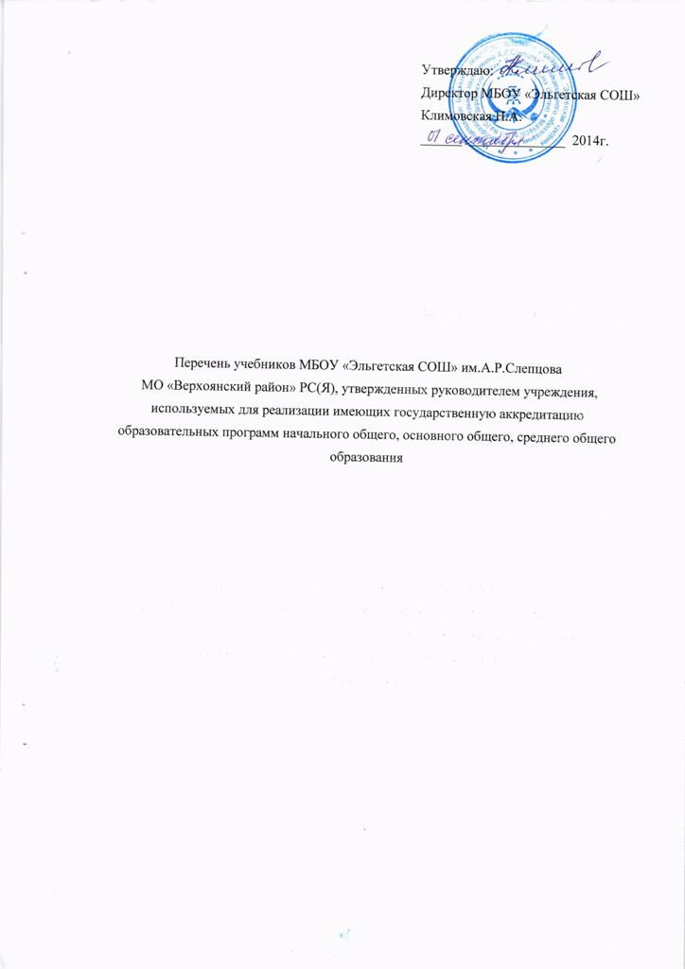
Классы | УМК.  Количество учащихся, обучающихся по программе | Предмет | Автор | Год выпуска | Наличие в библиотеке
1кл | Школа России  5 – уч. | Русский язык | Рамзаева Т.Г.  Канакина В.П., Горецкий В.Г. | 2009,2010 | 18  10
1кл | Школа России  5 – уч. | Литературное чтение | Климанова Л.Ф.  Горецкий В.Г. | 2015 | 15
1кл | Школа России  5 – уч. | Математика | Моро М.И. Часть 1, 2 | 2012,2014 | 8, 10(я)
1кл | Школа России  5 – уч. | Окружающий мир | Плешаков А.А. Часть1, 2 | 2011 | 23, 10(я)
1кл | Школа России  5 – уч. | Музыка | Критская Е.Д., Сергеева Г.П. | 2013 | 8
1кл | Школа России  5 – уч. | Технология | Лутцева Е.А. | 2015 | 10
1кл | Школа России  5 – уч. | ИЗО | Неменская Л.А. | 2011 | 8
1кл | Школа России  5 – уч. | Буукубаар | Колесова А.П. | 2006 | 10
1кл | Школа России  5 – уч. | Саха тыла | Колесова А.П. | 2009 | 18
1кл | Школа России  5 – уч. | Якутская литература | Мин сатаан аа5абын  Захарова Л.В. | 2011 | 10
2кл | Школа России 11 – уч. | Английский язык | Афанасьева О.В., Михеева И.В.  Часть 1,2 | 2015 | 12
2кл | Школа России 11 – уч. | Русский язык | Рамзаева Т.Г. Часть 1, 2  Канакина В.П., Горецкий В.Г. | 2011, 2013 | 13  15
2кл | Школа России 11 – уч. | Литературное чтение | Климанова Л.Ф.  Горецкий В.Г. | 2012 | 12
2кл | Школа России 11 – уч. | Математика | Моро М.И. Часть 1, 2 | 2005,2012 | 13, 10(я)
2кл | Школа России 11 – уч. | Окружающий мир | Плешаков А.А. Часть1, 2 | 2012 | 16, 28(я)
2кл | Школа России 11 – уч. | Музыка | Критская Е.Д., Сергеева Г.П. | 2015 | 12
2кл | Школа России 11 – уч. | Технология | Лутцева Е.А.  Роговцева | 2014  2013 | 6  15
2кл | Школа России 11 – уч. | ИЗО | Неменский Е.И. | 2011 | 11
2кл | Школа России 11 – уч. | Якутская литература | Ыалынан аа5ыы  Бэйэ аа5ыыта  Литература аа5ыыта | 2014  2014  2014 | 16  15  15
2кл | Школа России 11 – уч. | Якутский язык | Колесова А.П. | 2009 | 44
2кл | Школа России 11 – уч. | Культура народов РСЯ | CO норуоттарын культурата  Винокурова Е.И., Чехордуна Е.П. | 2014 | 10
3кл | Школа России 7 – уч. | Литературное чтение. | Климанова Л.Ф.  Горецкий В.Г. | 2013 | 15
3кл | Школа России 7 – уч. | Русский язык | Рамзаева Т.Г. Часть 1, 2 | 2011 | 8
3кл | Школа России 7 – уч. | Якутская литература | Кустук  Захарова Л.В., Избекова Л.К. | 2003 | 15
3кл | Школа России 7 – уч. | Якутский язык | Колесова А.П. | 2009 | 22
3кл | Школа России 7 – уч. | Математика. | Моро М.И. Часть 1, 2 |  | 23, 10(я)
3кл | Школа России 7 – уч. | Окружающий мир | Плешаков А.А. Часть1, 2 | 2012 | 8, 10(я)
3кл | Школа России 7 – уч. | Музыка | Критская Е.Д., Сергеева Г.П. | 2014 | 10
3кл | Школа России 7 – уч. | Технология | Лутцева Е.А. | 2012 | 10
3кл | Школа России 7 – уч. | ИЗО | Неменский Е.И. | 2012 | 8
3кл | Школа России 7 – уч. | Английский язык. | Афанасьева О.В., Михеева И.В. Часть 1,2 | 2015 | 10
4 кл | Школа России 7 – уч. | Русский язык | Рамзаева Т.Г. Часть 1, 2 | 2011 | 8
4 кл | Школа России 7 – уч. | Литературное чтение | Климанова Л.Ф.  Горецкий В.Г. | 2013 | 15
4 кл | Школа России 7 – уч. | Математика. | Моро М.И. Ч.1,2 | 2012,2013, 2014 | 38, 10(я)
4 кл | Школа России 7 – уч. | Окружающий мир | Плешаков А.А. Часть1, 2 | 2012, 2014 | 10, 10(я)
4 кл | Школа России 7 – уч. | Музыка | Критская Е.Д., Сергеева Г.П. | 2014 | 15
4 кл | Школа России 7 – уч. | Технология | Лутцева Е.А. | 2014 | 25
4 кл | Школа России 7 – уч. | ИЗО | Неменский Е.И. | 2011 | 8
4 кл | Школа России 7 – уч. | Якутский язык | Колесова А.П. | 2009 | 10
4 кл | Школа России 7 – уч. | Якутская литература | Ньургуьун  Захарова Л.В., Избекова Л.К. | 2003, 2010 | 21
4 кл | Школа России 7 – уч. | Физическая Культура | Лях В.И. | 2014 | 20
4 кл | Школа России 7 – уч. | Русский язык | Канакина В.П. Горецкий В.Г. | 2015 | 10
4 кл | Школа России 7 – уч. | Английский язык. | Афанасьева О.В., Михеева И.В. Часть 1,2 | 2015 | 10
4 кл | Школа России 7 – уч. | ОРКСЭ | Студеникин | 2012 | 10
5 кл | 15уч. | Русский язык | Ладыженская Т.А. ч.1, 2 | 2013 | 25
5 кл | 15уч. | Литература | Ахмедзянов М,Г.  Багаутдинова Л.С. ч 1, 2  Курдюмова Т.Ф. ч.1,2 | 2002  2011 | 11  12
5 кл | 15уч. | Математика | Виленкин В.Я. Жохов В.И. | 2012 | 15
5 кл | 15уч. | История Древнего мира | Михайловский Ф.А. | 2008 | 14
5 кл | 15уч. | Обществознание | Боголюбов | 2015 | 12
5 кл | 15уч. | Природоведение | Плешаков А.А. Сонин Н.И., | 2012 | 15
5 кл | 15уч. | Якутский язык | Петров Н.Е., Иванов С.А. | 2011 | 19
5 кл | 15уч. | ОБЖ | Фролов М.П., Литвинов Е.Н. | 2015 | 17
5 кл | 15уч. | Английский язык | Афанасьева О.В., Михеева И.В. Часть 1,2  Деревянко Н.Н. | 2015  2014 | 15  30
5 кл | 15уч. | Якутская литература | Филиппова Н.И., Макс.М.Е. | 2008 | 24
5 кл | 15уч. | КНРС(Я) | СР культурата Гоголева М.Т. | 2008 | 15
5 кл | 15уч. | Технология | Синица | 2013 | 8
5 кл | 15уч. | Технология | Индустриальные технологии  Тищенко А.Т., В.Д.Симоненко | 2013 | 5
5 кл | 15уч. | Музыка | Науменко Т.И. | 2014 | 13
5 кл | 15уч. | Физкультура | Лях В.И. | 2015 | 15
6кл | 11уч. | Русский язык | Ладыженская Т.А. ч.1, 2 | 2014 | 12
6кл | 11уч. | Литература | Русина Н.Р., Бирюкова С.К.ч 1,2 | 2002 | 15
6кл | 11уч. |  | Курдюмова Т.Ф. ч.1.,2. | 2013 | 15
6кл | 11уч. | Математика | Виленкин В.Я. Жохов В.И. | 200 | 23
6кл | 11уч. | История средних веков | Агибалов Е.В. | 2012 | 15
6кл | 11уч. | Обществознание | КравченкоА.И.  Боголюбов Л.Н. | 2013  2015 | 10  12
6кл | 11уч. | География | Домогацких | 2014 | 17
6кл | 11уч. | Биология Живой организм | Н.И.Сонин | 2010, 2012 | 25
6кл | 11уч. | ОБЖ | Фролов М.П., Литвинов Е.Н. | 2015 | 15
6кл | 11уч. | Якутский язык | Неустроев Н.Н., Васильев Е.К. | 2009 | 18
6кл | 11уч. | Английский язык | Деревянко Н.Н. | 2014 | 15
6кл | 11уч. | Якутская литература | Оконешникова П.И., Полик.ЕМ | 2011 | 31
6кл | 11уч. | Технология | Индустриальные технологии  Тищенко А.Т., В.Д.Симоненко  Техника введения дома Синица | 2014 | 5  8
6кл | 11уч. | КНРС(Я) | Айылгы аартыга Сергина Е.С.  Саха Республ норуоттарын култуурата | 2013  2014 | 15  15
6кл | 11уч. | Физическая культура | Лях В.И. | 2014 | 11
7 кл. | 12уч. | Русский язык | Баранов, Ладыженская | 2014 | 12
7 кл. | 12уч. | Литература | Курдюмова Т.Ф. ч.1, 2  Нартова К.М. ч.1,2 | 2011  2001 | 15  20
7 кл. | 12уч. | Алгебра | Теляковский С.А. Макар. Ю.Н. | 2010 | 20
7 кл. | 12уч. | Геометрия 7-9 | Погорелов А.В. | 2011 | 12
7 кл. | 12уч. | История России | Данилова А.А. | 2010 | 10
7 кл. | 12уч. | Новая история | История нового времени  Юдовская А.Я. Баранов П.А. | 2013 | 12
7 кл. | 12уч. | КНРС(Я | Утум  Васильева М.С. | 2011 | 25
7 кл. | 12уч. | Обществознание | Кравченко А.И.  Боголюбов Л.Н. | 2013  2014 | 15  12
7 кл. | 12уч. | География | Домогацких Е.М. ч.1,2 | 2012, 2013 | 17
7 кл. | 12уч. | Биология | Захаров В.Б., Сонин Н.И. | 2012 | 15
7 кл. | 12уч. | Физика | Перышкин А.В. | 2005, 2012 | 10
7 кл. | 12уч. | ОБЖ | Фролов М.П., Литвинов Е.Н. | 2011, 2012 | 25
7 кл. | 12уч. | Якутский язык | Неустроев Н.Н., Ядрихинская А. | 2006 | 12
7 кл. | 12уч. | Английский язык | Деревянко Н.Н. | 2010, 2012 | 25
7 кл. | 12уч. | Якутская литература | Колодезников С.К. Колод | 2008 | 15
7 кл. | 12уч. | Технология | Индустриальные технологии  Тищенко А.Т., В.Д.Симоненко | 2011 | 11
7 кл. | 12уч. | Физическая культура | Лях В.И. | 2014 | 12
8 кл | 12уч. | Русский язык | Баранов, Ладыженская | 2014 | 12
8 кл | 12уч. | Литература | Бирюкова С.К., Нартов К.М. | 2011 | 15
8 кл | 12уч. | Алгебра | Макарычев Ю.Н. Миндюк Н.Г | 2009 | 15
8 кл | 12уч. | История России | Боханов А.Н. | 2005 | 10
8 кл | 12уч. | Новая история | Юдовская Л.Я., П.А.Баранов | 2010 | 10
8 кл | 12уч. | Обществознание | Боголюбов Л.Н | 2014 | 12
8 кл | 12уч. | География | Домогацких Е.М. | 2012, 2013 | 13
8 кл | 12уч. | Биология | Сонин Н.И., Сапин М.Р. | 2009, 2011, 2014 | 18
8 кл | 12уч. | Физика | Перышкин | 2010 | 12
8 кл | 12уч. | Химия | Габриелян | 2010, 2013 | 25
8 кл | 12уч. | ОБЖ | Фролов М.П., Литвинов Е.Н. | 2011 | 10
8 кл | 12уч. | Информатика | Угринович | 2009 | 10
8 кл | 12уч. | КНРС(Я | Торут культура  Яковлева М.П. | 2005, 2007, 2013 | 23
8 кл | 12уч. | Английский язык | Деревянко | 2010 | 15
8 кл | 12уч. | Саха тыла | Винокуров И.П., Филиппов Г.Г | 2011 | 12
8 кл | 12уч. | Геометрия | Погорелов А.В. | 2012 | 12
8 кл | 12уч. | Якутская литература | Колодезников С.К. Шишигина | 2008 | 22
8 кл | 12уч. | Физическая культура | Лях В.И. | 2014 | 12
9 кл | 7уч. | Русский язык | Тростенцова, Ладыженская | 2010 | 15
9 кл | 7уч. | Литература | Курдюмова Т.Ф. | 2011 | 15
9 кл | 7уч. | Алгебра | Макарычев Ю.Н. Миндюк Н.Г | 2011 | 20
9 кл | 7уч. | Геометрия | Погорелов А.В. | 2014 | 8
9 кл | 7уч. | История России | Данилова А.А. | 2010 | 10
9 кл | 7уч. | Новейшая история | Загладин Н.В. | 2010 | 10
9 кл | 7уч. | Обществознание | Кравченко А.И. | 2008 | 10
9 кл | 7уч. | География | Домогацких Е.М. | 2013 | 15
9 кл | 7уч. | Биология | Мамонтов С.Г, ЗахаровВ.Б., Сонин.Н.И. | 2011 | 15
9 кл | 7уч. | Физика | Перышкин | 2010 | 7
9 кл | 7уч. | Химия | Габриелян О.С. | 2011 | 10
9 кл | 7уч. | ОБЖ | Фролов М.П., Литвинов Е.Н. | 2011 | 10
9 кл | 7уч. | Информатика и ИКТ | Угринович | 2009 | 10
9 кл | 7уч. | Английский язык | Деревянко Н.Н. | 2012 | 20
9 кл | 7уч. | Саха тыла | Винокуров И.П., Филиппов Г.Г | 2011 | 15
9 кл | 7уч. | Якутская литература | Шишигина В.Р., Максимова М.Е. | 2008 | 9
9 кл | 7уч. | Физическая культура | Лях В.И. | 2014 | 7
10 кл | 8уч. | Геометрия | Атанасян Л.С.  Погорелов А.В. | 2013  2011 | 15  15
10 кл | 8уч. | Химия | Рудзитис Г.Е., Фельдман Ф.Г.  Габриелян О.С. | 2012  2011 | 15  10
10 кл | 8уч. | Алгебра | Колмогоров | 2010 | 8
10 кл | 8уч. | Русский язык | Гольцова Н.Г., Шамшин В | 2010, 2012 | 10
10 кл | 8уч. | Русская литература | Курдюмова Т.Ф. | 2011 | 10
10 кл | 8уч. | Английский язык | Деревянко Н.Н. | 2010 | 10
10 кл | 8уч. | Обществознание | Кравченко | 2008 | 10
10 кл | 8уч. | Физика | Мякишев Г.М., Буховцев Б.Б. | 2010,2011 | 15
10 кл | 8уч. | История | Всеобщая история  Загладин Н.В., Симония Н.А. | 2011 | 10
10 кл | 8уч. | География | Домогацких ч1.2. | 2010 | 10
10 кл | 8уч. | Якутска литература | Поликарпова Е.М. Яковлев В.С. | 2001, 2009 | 27
10 кл | 8уч. | Биология | Захаров В.Б., Мамонтов С.Г. | 2012 | 8
10 кл | 8уч. | МХК | Данилова Г.И. | 2012 | 20
10 кл | 8уч. | ОБЖ | Фролов М.П., Литвинов Е.Н. | 2012 | 10
10 кл | 8уч. | Право | Певцова Е.А. часть 1, 2 | 2007 | 10
10 кл | 8уч. | Информатика | Угринович Н | 2009, 2011 | 15
10 кл | 8уч. | Экономика | Липсиц И.В. Базовый курс | 2012 | 10
10 кл | 8уч. | Физическая культура | Лях В.И. | 2014 | 10
11 кл | 8уч. | Геометрия | Атанасян Л.С.  Погорелов А.В. | 2013  2012 | 15  16
11 кл | 8уч. | Общая биология | Захаров В.Б., Сивоглазов В.И. | 2012 | 8
11 кл | 8уч. | Обществознание | Кравченко | 2009 | 10
11 кл | 8уч. | История России | Загладин Н.В. | 2013 | 10
11 кл | 8уч. | Алгебра | Колмогоров А.Н. | 2010 | 10
11 кл | 8уч. | Русский язык | Гольцова Н.Г., Шамшин В | 2007, 2010, 2012 | 10
11 кл | 8уч. | Русская литература | Бирюкова К.М. Нартов К.М.  часть 1, 2  Курдюмова Т.Ф. ч.1.2. | 2002,  2010  2011, 2012 | 10  25
11 кл | 8уч. | Физика | Мякишев Г.М., Буховцев Б.Б. | 2010, 2012 | 15
11 кл | 8уч. | МХК | Данилова Г.И. | 2013 | 15
11 кл | 8уч. | ОБЖ | Фролов М.П., Литвинов Е.Н. | 2013 | 10
11 кл | 8уч. | Право | Певцова Е.А. часть 1, 2 | 2012 | 10
11 кл | 8уч. | Якутская литература | Филиппова Н.И., Попова М.М. | 2013 | 15
11 кл | 8уч. | Химия | Габриелян О.С. | 2011 | 15
11 кл | 8уч. | Информатика | Угринович Н | 2009 | 10
11 кл | 8уч. | Экономика | Липсиц И.В. Базовый курс | 2012 | 10
11 кл | 8уч. | Физическая культура | Лях В.И. | 2014 | 10
11 кл | 8уч. | География | Домогацких ч1.2. | 2010 | 10

